

INSTITUTO POLITÉCNICO NACIONAL
Escuela Superior de Cómputo



- Sesión de Laboratorio 1:  Aritmética Modular | 
Introducción a la Criptografía
Profesora ||  Grupo ||  Alumno || | Sandra Díaz Santiago  6CV4  Areli Alejandra Guevara Badillo

Septiembre 05, 2025

Ejercicios de programación

Ejercicio 1
Diseña e implementa una función que reciba un entero 2 ≤ n ≤ 50, e imprima o envié a un archivo la tabla de multiplicación para Zn – {0}.
  - Código:
1  2  3  4  5  6  7  8  9  10  11  12  13  14  15  16  17  18  19  20  21  22  23  24  25  26  27  28  29  30  31  32  33  34  35  36  37  38  39  40  41  42  43  44  45  46  47  48  49  50  51  52 | #include <stdio.h>  #include <stdlib.h>  // Función para generar y escribir la tabla de multiplicar en Zn  void tablaZn(int n, FILE *f) {  fprintf(f, "\n--------------------------------------\n");  fprintf(f, " TABLA DE MULTIPLICAR EN Zn%d\n", n);  fprintf(f, "--------------------------------------\n\n");  fprintf(f, " |");  for (int j = 1; j < n; j++) {  fprintf(f, " %3d", j);  }  fprintf(f, "\n----+");  for (int j = 1; j < n; j++) {  fprintf(f, "----");  }  fprintf(f, "\n");  for (int i = 1; i < n; i++) {  fprintf(f, "%3d |", i);  for (int j = 1; j < n; j++) {  fprintf(f, " %3d", (i * j) % n);  }  fprintf(f, "\n");  }  fprintf(f, "\n");  }  int main() {  int n;  FILE *f;  f = fopen("tablaZn.txt", "a");  if (f == NULL) {  printf("Error al abrir el archivo.\n");  return 1;  }  do {  printf("Introduce un numero para generar la tabla de multiplicar Zn: ");  scanf("%d", &n);  if (n < 2 || n > 50) {  printf("El numero debe estar entre 2 y 50.\n");  }  } while (n < 2 || n > 50);  tablaZn(n, f);  fclose(f);  printf("Tabla Zn%d guardada en tablaZn.txt\n", n);  return 0;  }
  - Conclusión:
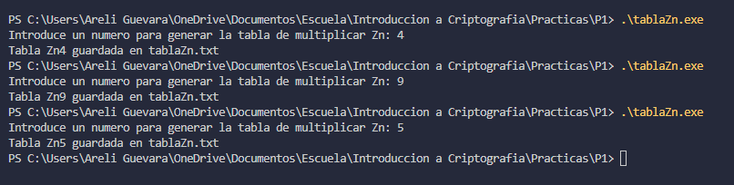
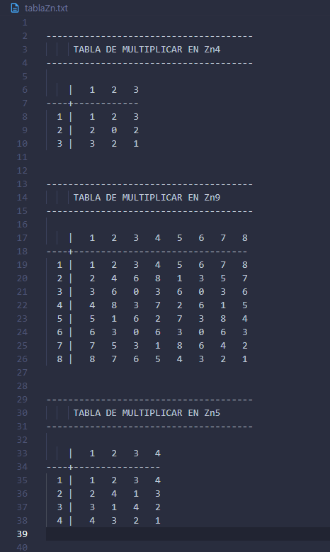 | Al generar las tablas de multiplicación en Zn se puede observar un patrón:  Cuando n es primo, todos los elementos tienen un inverso multiplicativo.  En cambio, cuando n es par o impar no primo, algunos elementos no presentan inverso.

Ejercicio 2
Implementa el cifrado por desplazamiento considerando los siguientes requisitos:
- Debes codificar y decodificar cada símbolo en el texto plano/cifrado con un elemento de Zn, donde n es el tamaño del alfabeto.
- Usa la adición y/o sustracción en Zn para realizar el cifrado y descifrado.
- Implementa una función para cifrar, esta función debe recibir el texto plano M y K como entrada, e imprimir el texto cifrado C.
- Implementa una función para descifrar, esta función debe recibir el texto cifrado C y K como entrada, e imprimir el texto plano M.
  - Código:
1  2  3  4  5  6  7  8  9  10  11  12  13  14  15  16  17  18  19  20  21  22  23  24  25  26  27  28  29  30  31  32  33  34  35  36  37  38  39  40  41  42  43  44  45  46  47  48  49  50  51  52  53  54  55  56  57  58  59  60  61  62  63  64  65  66  67  68  69  70  71  72  73  74  75  76  77  78  79  80  81  82  83  84  85  86  87  88  89  90  91  92  93  94  95  96  97  98  99  100  101  102  103  104  105  106  107  108  109  110  111  112  113  114  115  116  117  118  119  120  121  122  123  124  125  126  127  128  129  130  131  132  133  134  135  136  137  138  139  140  141  142  143 | #include <stdio.h>  #include <stdlib.h>  #include <string.h>  char *alfabeto;  int nAlfabeto = 0;  // letra a valor numérico  // busca la posición de la letra en el alfabeto y por ende su valor numérico  int valorLetra(char m) {  for (int i = 0; i < nAlfabeto; i++) {  if (m == alfabeto[i]) {  return i;  }  }  return -1;  }  // valor numérico a letra  // busca la letra en el alfabeto dada su posición  char letraValor(int v) {  return alfabeto[v];  }  // cifrar  // función que cifra un mensaje M usando una clave K y almacena el resultado en C  void cifrar(char *M, int K, char *C) {  int n = strlen(M);  printf("Texto cifrado: ");  for (int i = 0; i < n; i++) {  int val = valorLetra(M[i]);  int cifrado = (val + K) % nAlfabeto;  C[i] = letraValor(cifrado);  printf("%c", C[i]);  }  C[n] = '\0';  printf("\n");  }  // descifrar  // función que descifra un mensaje C usando una clave K y almacena el resultado en M  void descifrar(char *C, int K) {  int n = strlen(C);  char M[100];  printf("Texto descifrado: ");  for (int i = 0; i < n; i++) {  int val = valorLetra(C[i]);  int descifrado = (val - K + nAlfabeto) % nAlfabeto;  M[i] = letraValor(descifrado);  printf("%c", M[i]);  }  M[n] = '\0';  printf("\n");  }  // inicializa alfabetos  // genera el alfabeto según la opción elegida por el usuario  void inicializarAlfabeto(int opcion) {  // Alfabeto inglés  if (opcion == 1) {  nAlfabeto = 26;  alfabeto = (char*)malloc(nAlfabeto);  for (int i = 0; i < nAlfabeto; i++) {  alfabeto[i] = 'a' + i;  }  }  // Alfabeto ASCII (32-127)  else if (opcion == 2) {  nAlfabeto = 96; // desde espacio (32) hasta ~ (127)  alfabeto = (char*)malloc(nAlfabeto);  for (int i = 0; i < nAlfabeto; i++) {  alfabeto[i] = 32 + i;  }  }  // Alfabeto aleatorio  else if (opcion == 3) {  int n;  printf("Dame el tamanio del alfabeto aleatorio: ");  scanf("%d", &n);  getchar();  if (n > 96) {  printf("El alfabeto aleatorio no puede tener mas de 96 caracteres.\n");  exit(1);  }  nAlfabeto = n;  alfabeto = (char*)malloc(nAlfabeto);  char caracteres[96];  int usado[96] = {0};  for (int i = 0; i < 96; i++) {caracteres[i] = 32 + i;}  int count = 0;  while (count < nAlfabeto) {  int i = rand() % 96;  if (!usado[i]) {  alfabeto[count++] = caracteres[i];  usado[i] = 1;  }  }  }  }  int main() {  char texto[100];  char cifrado[100];  int K, opcion;  printf("Elige el alfabeto:\n");  printf("1. Ingles (A-Z)\n");  printf("2. ASCII imprimible (32-127)\n");  printf("3. Aleatorio\n");  printf("Opcion: ");  scanf("%d", &opcion);  getchar();  inicializarAlfabeto(opcion);  printf("\nAlfabeto usado: ");  for (int i = 0; i < nAlfabeto; i++) {  printf("%c ", alfabeto[i]);  }  printf("\n");  printf("Dame un texto plano: ");  fgets(texto, 100, stdin);  texto[strcspn(texto, "\n")] = 0;  printf("Dame la clave: ");  scanf("%d", &K);  cifrar(texto, K, cifrado);  descifrar(cifrado, K);  free(alfabeto);  return 0;  }
  - Explicación del código:
Primeramente, se implementaron dos funciones fundamentales para poder cifrar y descifrar los mensajes, estas nos permiten obtener el valor numérico de un determinado carácter, y la otra determinar el carácter según su valor numérico.
valorLetra recibe el carácter y busca dentro del alfabeto el índice del elemento que coincida con el carácter enviado y lo devuelve.
1  2  3  4  5  6  7  8 | int valorLetra(char m) {  for (int i = 0; i < nAlfabeto; i++) {  if (m == alfabeto[i]) {  return i;  }  }  return -1;  }
letraValor recibe el valor numérico del carácter y devuelve el carácter que se encuentra en esa posición.
1  2  3 | char letraValor(int v) {  return alfabeto[v];  }
Para el cifrado se le envía nuestro texto plano M y nuestra llave K, y se recorre la cadena carácter por carácter siguiendo esta lógica:
- Obtiene el valor numérico del carácter enviándolo a valorLetra(M[i]).
- Le aplica a ese valor el cifrado: $\left(val+K\right)\%nAlfabeto$. Donde val es el valor numérico de nuestro carácter, K nuestra clave de cifrado y nAlfabeto el tamaño del alfabeto.
- Envía ese valor numérico a letraValor para conseguir el carácter, imprime el carácter y lo guarda en nuestra cadena del texto cifrado C.
1  2  3  4  5  6  7  8  9  10  11  12  13 | void cifrar(char *M, int K, char *C) {  int n = strlen(M);  printf("Texto cifrado: ");  for (int i = 0; i < n; i++) {  int val = valorLetra(M[i]);  int cifrado = (val + K) % nAlfabeto;  C[i] = letraValor(cifrado);  printf("%c", C[i]);  }  C[n] = '\0';  printf("\n");  }
Para el descifrado se le envía nuestro texto cifrado C y nuestra llave K, y se recorre la cadena carácter por carácter siguiendo esta lógica:
- Obtiene el valor numérico del carácter enviándolo a valorLetra(C[i]).
- Le aplica a ese valor el cifrado: $\left(val-K+nAlfabeto\right)\%nAlfabeto$. Donde val es el valor numérico de nuestro carácter, K nuestra clave de cifrado y nAlfabeto el tamaño del alfabeto.
  - Se le suma al valor nAlfabeto para evitar que el resultado sea negativo y asegurar que el módulo siempre devuelva un índice válido dentro del alfabeto.
- Envía ese valor numérico a letraValor para conseguir el carácter, imprime el carácter y lo guarda en nuestra cadena del texto plano M.
1  2  3  4  5  6  7  8  9  10  11  12  13  14 | void descifrar(char *C, int K) {  int n = strlen(C);  char M[100];  printf("Texto descifrado: ");  for (int i = 0; i < n; i++) {  int val = valorLetra(C[i]);  int descifrado = (val - K + nAlfabeto) % nAlfabeto;  M[i] = letraValor(descifrado);  printf("%c", M[i]);  }  M[n] = '\0';  printf("\n");  }
Como extra para poder probar los casos de los diferentes alfabetos, se implementó una función que dependiendo la opción de alfabeto que eligiera el usuario (1: Ingles, 2: caracteres ASCII 32-127, 3: Aleatorio), generaba los alfabetos de forma dinámica.
1  2  3  4  5  6  7  8  9  10  11  12  13  14  15  16  17  18  19  20  21  22  23  24  25  26  27  28  29  30  31  32  33  34  35  36  37  38  39  40  41  42  43 | void inicializarAlfabeto(int opcion) {  // Alfabeto inglés  if (opcion == 1) {  nAlfabeto = 26;  alfabeto = (char*)malloc(nAlfabeto);  for (int i = 0; i < nAlfabeto; i++) {  alfabeto[i] = 'a' + i;  }  }  // Alfabeto ASCII (32-127)  else if (opcion == 2) {  nAlfabeto = 96; // desde espacio (32) hasta ~ (127)  alfabeto = (char*)malloc(nAlfabeto);  for (int i = 0; i < nAlfabeto; i++) {  alfabeto[i] = 32 + i;  }  }  // Alfabeto aleatorio  else if (opcion == 3) {  int n;  printf("Dame el tamanio del alfabeto aleatorio: ");  scanf("%d", &n);  getchar();  if (n > 96) {  printf("El alfabeto aleatorio no puede tener mas de 96 caracteres.\n");  exit(1);  }  nAlfabeto = n;  alfabeto = (char*)malloc(nAlfabeto);  char caracteres[96];  int usado[96] = {0};  for (int i = 0; i < 96; i++) {caracteres[i] = 32 + i;}  // Evita caracteres duplicados  int count = 0;  while (count < nAlfabeto) {  int i = rand() % 96;  if (!usado[i]) {  alfabeto[count++] = caracteres[i];  usado[i] = 1;  } } } }

Ejercicio 3
Prueba tu implementación del cifrado por desplazamiento usando mensajes con al menos 50 caracteres para cifrar y descifrar. Prueba tu programa con los siguientes alfabetos:
- Usa el alfabeto inglés, es decir, el tamaño del alfabeto será n = 26.
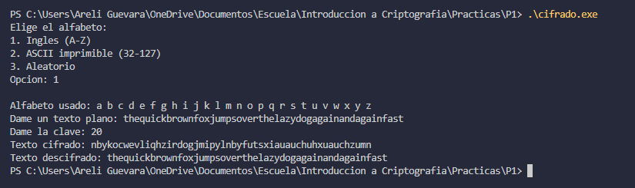
- Usa el (código de carácter 32-127) como alfabeto. Determina correctamente el tamaño de este alfabeto.
Tamaño del alfabeto es: $127-32+1=96$
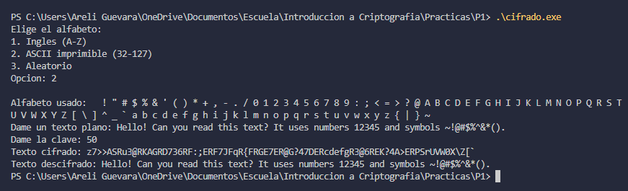
- Pregunta al usuario el tamaño del alfabeto n, y elige al azar n caracteres de los caracteres imprimibles ASCII para tener el alfabeto.
